Documento de Requisitos

(Especificação Funcional – apenas casos de uso)

Sistema de Lanchonete

Este documento consiste no artefato “Documento de Requisitos Detalhado” de um sistema desenvolvido como "Projeto Integrador" do 4º período do curso Tecnologia em Sistemas para Internet, sob orientação do prof. Nelio Alves (nelioalves.com), no semestre 2015-2.

Sumário

1. Visão Geral do Sistema 3

2. Casos de Uso - Identificação 4

2.2.1. Atores de sistema 4

2.2.2. Visão Geral dos Casos de Uso 4

3. Casos de Uso - Detalhamento 5

UC01 – Cadastrar Funcionários 5

UC02 – Logar no Sistema 5

UC03 – Comprar Produtos 6

UC04 – Cadastrar Insumos 6

UC05 – Cadastrar Produtos 6

UC06 – Registrar Pedido 7

UC07 – Solicitar Pedido 7

UC08 – Pagar Pedido 8

# 1. Visão Geral do Sistema

Este projeto tem por finalidade criar um sistema para controle dos processos de uma lanchonete. O sistema deverá gerenciar quantos e quais itens deverão estar em um pedido assim como quantos e quais insumos estarão em uma compra identificando também quais funcionários são responsáveis por fazer uma determinada compra e um determinado pedido.

O sistema deverá gerenciar informações de funcionário, produto, pedido, item de pedido, compra, item de compra e insumo

Deseja se construir um sistema para controle dos processos de uma lanchonete. Este sistema deverá gerenciar informações de funcionário, produto, pedido, item de pedido, compra, item de compra e insumo.

## Funcionalidades do sistema

O sistema deverá disponibilizar os seguintes cadastros:

•         Funcionários

•         Produto

•         Pedido

•         Item De Pedido

•         Compra

•         Item De Compra

•         Insumo

O sistema deverá emitir os seguintes relatórios: (Não estará no Modelo de Domínio)

•         Compras no período

•         Vendas no período

•         Lanches mais vendidos no período

O sistema deverá disponibilizar também as seguintes funcionalidades:

•         Registro de compras

•         Registro de pedidos de vendas

•         Cancelar pedido

# 2. Casos de Uso - Identificação

### 2.2.1. Atores de sistema

|  |  |
| --- | --- |
| **Nome** | **Descrição** |
| Dono | Dono, ele tem todos os atributos do funcionário, porem ele é o único que pode acessar os relatórios e cadastrar funcionário. |
| Funcionário | Funcionário, ele pode comprar produtos, cadastrar Insumos, cadastrar produto e pedidos. |
| Cliente | Cliente são os artista que fazem o pedido e pagam a conta. |

### 2.2.2. Visão Geral dos Casos de Uso

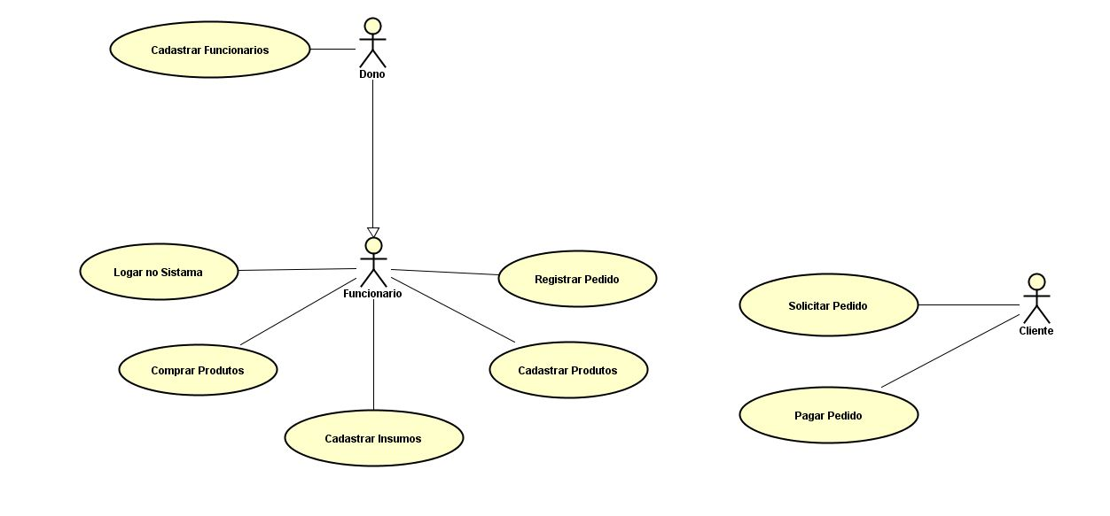

# 

# 3. Casos de Uso - Detalhamento

## UC01 – Cadastrar Funcionários

|  |  |
| --- | --- |
| **Visão Geral** | Este caso de uso consiste na funcionalidade do dono da lanchonete, cadastrar os funcionários no sistema. |

|  |  |
| --- | --- |
| **Atores** | Dono |
| **Precondições** | O dono precisa esta logado no sistema. |
| **Pós-condições** | Após o cadastro, o funcionário terá perfil liberado. |

|  |
| --- |
| **Cenário Principal de Sucesso (CPS):** |
| 1.[IN] O Dono pré-cadastrado no sistema.  2.[OUT] Sistema pede login e senha  3[IN] Dono Cadastra Funcionário |

|  |
| --- |
| **Cenários alternativos: variantes** |
|  |

|  |
| --- |
| **Cenários alternativos: exceções** |
|  |

|  |
| --- |
| **Informações adicionais** |
| *E obrigatório pré-cadastro do Dono. É opcional o cadastramento do funcionário. |

## UC02 – Logar no Sistema

|  |  |
| --- | --- |
| **Visão Geral** | Este caso de uso permite ao Dono ou funcionário executar demais funções no sistema |

|  |  |
| --- | --- |
| **Atores** | Funcionário |
| **Precondições** | Estar cadastrado |
| **Pós-condições** | Fazer compra e realizar cadastro de pedidos |

|  |
| --- |
| **Cenário Principal de Sucesso (CPS):** |
| 1. [IN] O funcionário informa login e senha  2. [OUT] O sistema fica disponível para as demais atribuições. |

|  |
| --- |
| **Cenários alternativos: variantes** |
|  |

|  |
| --- |
| **Cenários alternativos: exceções** |
|  |

|  |
| --- |
| **Informações adicionais** |
| * Dados obrigatórios |

## UC03 – Comprar Produtos

|  |  |
| --- | --- |
| **Visão Geral** | Este caso de uso consiste na compra dos produtos para a lanchonete |

|  |  |
| --- | --- |
| **Atores** | Funcionário |
| **Precondições** | Funcionário estar logado |
| **Pós-condições** | Registar compra |

|  |
| --- |
| **Cenário Principal de Sucesso (CPS):** |
| 1. [IN] Funcionário registra compra. |

|  |
| --- |
| **Cenários alternativos: variantes** |
|  |

|  |
| --- |
| **Cenários alternativos: exceções** |
|  |

|  |
| --- |
| **Informações adicionais** |
|  |

## UC04 – Cadastrar Insumos

|  |  |
| --- | --- |
| **Visão Geral** | Este caso de uso permite que o funcionário realize o cadastro de Insumos |

|  |  |
| --- | --- |
| **Atores** | Funcionário |
| **Precondições** | Esta logado no sistema |
| **Pós-condições** | Cadastrar os Insumos |

|  |
| --- |
| **Cenário Principal de Sucesso (CPS):** |
| 1. [IN] Funcionário registra o Insumo no sistema  2. [OUT] Insumo é armazenado no banco |

|  |
| --- |
| **Cenários alternativos: variantes** |
| Retirar alguma mercadoria que tenha estragado ou contaminado com alguma coisa |

|  |
| --- |
| **Cenários alternativos: exceções** |
|  |

|  |
| --- |
| **Informações adicionais** |
|  |

## UC05 – Cadastrar Produtos

|  |  |
| --- | --- |
| **Visão Geral** | Este caso de uso permite ao funcionário cadastrar os produtos no sistema |

|  |  |
| --- | --- |
| **Atores** | Funcionário |
| **Precondições** | Esta logado no sistema |
| **Pós-condições** | Produtos são cadastrados no banco |

|  |
| --- |
| **Cenário Principal de Sucesso (CPS):** |
| 1.[IN] Funcionário registra o produto no sistema 2.[OUT] O produto é salva no banco 3.[IN] E registro os tipos de lanches 4.[OUT] Sistema cliente uma base de lanches |

|  |
| --- |
| **Cenários alternativos: variantes** |
| Pode ser retirado algum componente do lanche |

|  |
| --- |
| **Cenários alternativos: exceções** |
|  |

|  |
| --- |
| **Informações adicionais** |
| *É necessário escolher um lanche |

## UC06 – Registrar Pedido

|  |  |
| --- | --- |
| **Visão Geral** | Este caso de uso permite ao funcionário registrar o pedido para o cliente |

|  |  |
| --- | --- |
| **Atores** | Funcionário |
| **Precondições** | Esta logado no sistema |
| **Pós-condições** | Registrar o pedido |

|  |
| --- |
| **Cenário Principal de Sucesso (CPS):** |
| 1.[IN] Cliente faz pedido 2.[OUT] Funcionário registra o pedido |

|  |
| --- |
| **Cenários alternativos: variantes** |
| *Cliente pode alterar o pedido |

|  |
| --- |
| **Cenários alternativos: exceções** |
|  |

|  |
| --- |
| **Informações adicionais** |
|  |

## UC07 – Solicitar Pedido

|  |  |
| --- | --- |
| **Visão Geral** | Este caso de uso permite ao cliente realizar o pedido na lanchonete |

|  |  |
| --- | --- |
| **Atores** | Cliente |
| **Precondições** | Estar na lanchonete ou ter feito o pedido antecipado |
| **Pós-condições** | Fazer o lanche |

|  |
| --- |
| **Cenário Principal de Sucesso (CPS):** |
| 1.[IN] Cliente escolhe o lanche 2.[OUT] Funcionário registra e prepara o lanche 3.[IN] O lanche é entregue |

|  |
| --- |
| **Cenários alternativos: variantes** |
| *Acabar algum ingrediente |

|  |
| --- |
| **Cenários alternativos: exceções** |
|  |

|  |
| --- |
| **Informações adicionais** |
|  |

## UC08 – Pagar Pedido

|  |  |
| --- | --- |
| **Visão Geral** | Este caso de uso permite ao cliente efetuar o pagamento do pedido |

|  |  |
| --- | --- |
| **Atores** | Cliente |
| **Precondições** | Cliente ter feito o pedido |
| **Pós-condições** | Chamar o próximo cliente |

|  |
| --- |
| **Cenário Principal de Sucesso (CPS):** |
| 1.[IN] cliente recebe a conta, e faz o pagamento 2.[OUT] Funcionário da baixa da compra |

|  |
| --- |
| **Cenários alternativos: variantes** |
| *Cliente pode pagar com dinheiro ou cartão |

|  |
| --- |
| **Cenários alternativos: exceções** |
|  |

|  |
| --- |
| **Informações adicionais** |
|  |